Федеральное государственное автономное  
 образовательное учреждение высшего образования  
 «Национальный исследовательский университет ИТМО»

Факультет программной инженерии и компьютерной техники  
 Направление подготовки 09.03.04 Программная инженерия

Отчёт по лабораторной работе №2

По дисциплине «Математическая статистика»   
 Построение оценки параметров законов распределения и оценки функции  
 распределения и плотности вероятности.

**Студент:**

Докшина Алёна

Агнистова Алина

**Преподаватель:**

Милованович Екатерина Воиславовна

Санкт-Петербург  
 2024 г.

**Цель работы:**

Цель данной работы состоит в том, чтобы на основании опытных данных, используя метод моментов, построить оценки параметров законов распределения и оценки функции распределения и плотности вероятности.

**Статистический ряд:**

|  |  |  |  |  |  |  |
| --- | --- | --- | --- | --- | --- | --- |
| -0,66 | -0,39 | -0,27 | 0,19 | -0,19 | -0,15 | -0,62 |
| -0,19 | 0,2 | 1,16 | -0,37 | -0,59 | 0,18 | 0,3 |
| -0,31 |  |  |  |  |  |  |

**Вариационный ряд:**

|  |  |  |  |  |  |  |
| --- | --- | --- | --- | --- | --- | --- |
| -0,66 | -0,62 | -0,59 | -0,39 | -0,37 | -0,31 | -0,27 |
| -0,19 | -0,19 | -0,15 | 0,18 | 0,19 | 0,2 | 0,3 |
| 1,16 |  |  |  |  |  |  |

**Выборочная функция распределения:**

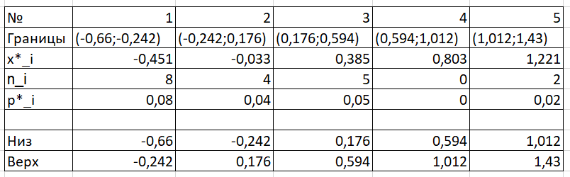

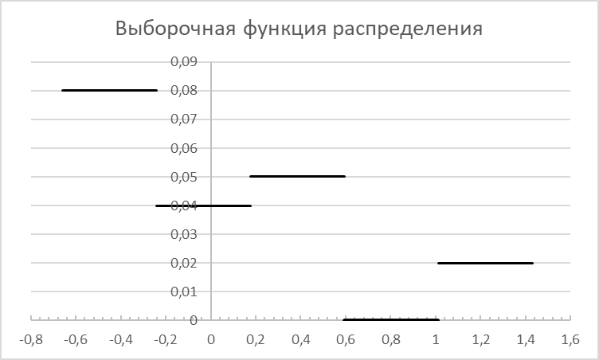

**Несмещённые оценки математического ожидания и дисперсии:**

$$\tilde{m}=\frac{1}{n}\sum_{i=1}^{n}{x_{i}}=\frac{1}{19}*\left(-0,89\right)=-0,04684211≈-0,047$$

$${\tilde{σ}}^{2}=\frac{1}{n-1}\sum_{i=1}^{n}{{\left(x_{i}-\tilde{m}\right)}^{2}}=\frac{1}{19-1}\sum_{i=1}^{n}{{\left(x_{i}-(-0,047)\right)}^{2}}=\frac{1}{18}*0,002209=0,000122722≈0,000123$$

**Закон распределения Лапласа:**

$$f\left(x\right)=\frac{λ}{2}e^{-λ|x-m|}$$

$$F\left(x\right)=\left\{\begin{aligned}\frac{1}{2}e^{λ\left(x-m\right)}, x<m \\ 1-\frac{1}{2}e^{λ\left(x-m\right)}, x≥m\end{aligned}\right.$$

Мы имеем два неизвестных параметра ($λ,m$), выберем два момента:

$$μ_{1}=\int_{-∞}^{+∞}{x*f\left(x\right)*dx}$$

$$v_{1}=\int_{-∞}^{+∞}{x^{2}*f\left(x\right)*dx}$$

Выразим неизвестные параметры через моменты:

$$μ_{1}=\int_{-∞}^{+∞}{x*f\left(x\right)*dx}=\frac{λ}{2}\int_{-∞}^{m}{x*e^{λ\left|x-m\right|}*dx+ \frac{λ}{2}\int_{m}^{+∞}{x*e^{-λ|x-m|}*dx}}=\frac{λ}{2}\frac{1}{λ}xe^{λ(x-m)}|_{-∞}^{m}-\frac{λ}{2}\frac{1}{λ}∫_{-∞}^{m}e^{λ(x-m)}dx-\frac{λ}{2}\frac{1}{λ}xe^{-λ(x-m)}|_{-m}^{+∞}+\frac{λ}{2}\frac{1}{λ}∫_{m}^{+∞}e^{-λ(x-m)}dx =\frac{m}{2}-\frac{1}{2λ}e^{λ(x-m)}|_{-∞}^{m}+\frac{m}{2}-\frac{1}{2λ}e^{-λ(x-m)}|_{m}^{+∞}=m-\frac{1}{2λ}+\frac{1}{2λ}=m$$

$$v_{1}=∫_{-∞}^{+∞}x^{2}f(x)dx=\frac{λ}{2}∫_{-∞}^{m}x^{2}e^{λ(x-m)}dx+\frac{λ}{2}∫_{m}^{+∞}x^{2}e^{-λ(x-m)}dx=\frac{m^{2}}{2}-\frac{m}{a}+\frac{1}{λ^{2}}+\frac{m^{2}}{2}+\frac{m}{λ}+\frac{1}{λ^{2}}=m^{2}+\frac{2}{λ^{2}}=m^{2}+\frac{2}{λ^{2}}$$

Отсюда найдём дисперсию:

$$D(X)=M(X^{2})-(M(X))^{2}=\frac{2}{λ^{2}}$$

Таким образом, получим:

$σ=\frac{\sqrt{2}}{λ}$, $λ=\frac{\sqrt{2}}{σ}$

Найдем значения неизвестных параметров:

$$\left\{\begin{aligned}\tilde{m}=m \\ {\tilde{σ}}^{2}=\frac{2}{λ^{2}}\end{aligned}⇒\left\{\begin{aligned}m=\tilde{m} \\ λ=\tilde{\frac{σ}{\sqrt{2}}}\end{aligned}\right.⇒\left\{\begin{aligned}m=-0,047 \\ λ≈0,00008697\end{aligned}\right.\right.$$

**Функция плотности распределения:**

$$f\left(x\right)=\frac{λ}{2}e^{-λ|x-m|}= \frac{0,00008697}{2}e^{-0,00008697|x+0,047|}=0,00004348*e^{-0,00008697|x+0,047|}$$

**Функция распределения:**

$$F\left(x\right)=\left\{\begin{aligned}\frac{1}{2}e^{λ\left(x-m\right)}, x<m \\ 1-\frac{1}{2}e^{λ\left(x-m\right)}, x≥m\end{aligned}\right.=>\left\{\begin{aligned}\frac{1}{2}e^{0,00008697\left(x+0,047\right)}, x<-0,047 \\ 1-\frac{1}{2}e^{0,00008697\left(x+0,047\right)}, x≥-0,047\end{aligned}\right.$$

**Вывод:**

Во время выполнения лабораторной работы на основании опытных данных был проведен анализ выборки и найдены оценки математического ожидания и дисперсии, а с помощью метода моментов построены функции распределения и плотности распределения.